**Комитет по образованию Администрации г. Улан-Удэ**

**Муниципальное автономное общеобразовательное учреждение**

**«Средняя общеобразовательная школа № 5 г. Улан-Удэ»**

Аналитическая справка по кадрам

Педагогический коллектив насчитывает 42 учителя. Из них высшую квалификационную категорию имеют 17 учителей, что составляет 37 %. Первую квалификационную категорию имеют 15 учителей. Аттестованы на соответствие 10 учителей.

Имеется позитивная динамика у педагогов : стабильно увеличивается доля педагогов, повышающих квалификационную категорию; учителей, принимающих участие в различных профессиональных конкурсах.

Учителя активно участвуют со своими учениками в конкурсах, олимпиадах, научных конференциях.

Педагоги очень хорошо готовят к государственным экзамена, на которых ученики показывают высокие результаты.

Директор МАОУ СОШ № 5 г. Улан-Удэ 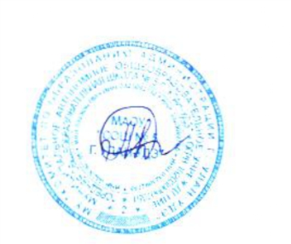 Мункуева Л.Д